Мастер-класс по рисованию на тему: «КОСМОС»
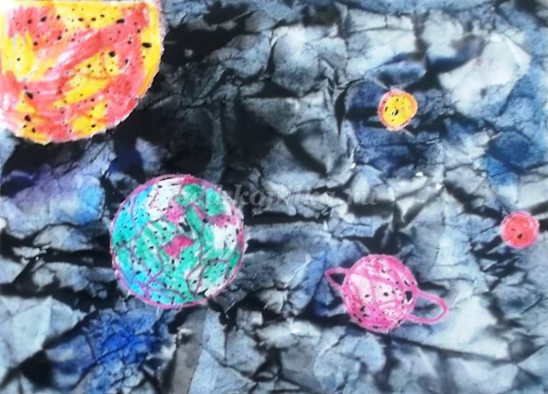

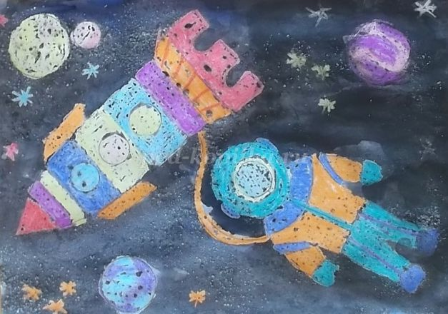

Задачи:
Обучение различным способам изображения космоса
Совершенствование практических навыков владения восковыми мелками и акварелью
Воспитание патриотизма.
Развитие любознательности
Материалы:
Бумага А3 белая или цветная двусторонняя, восковые мелки, соль, гуашь или акварель черная, мягкая кисть № 3-5.
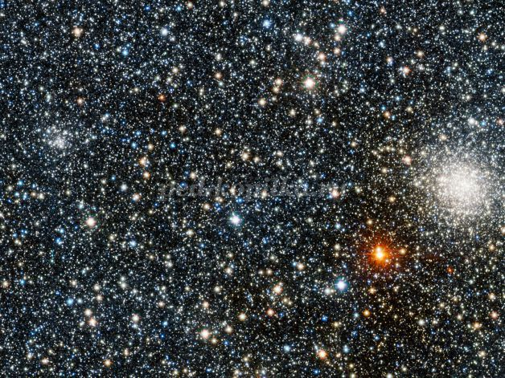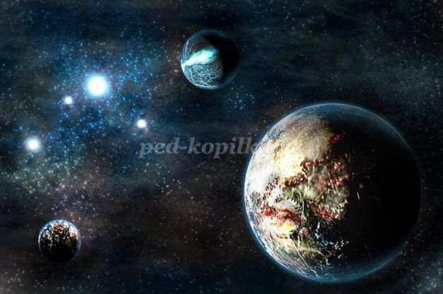

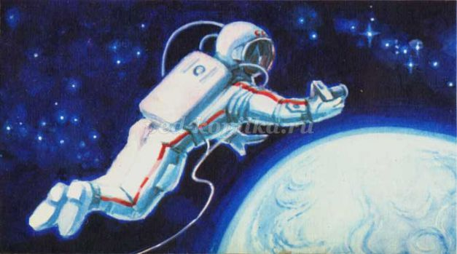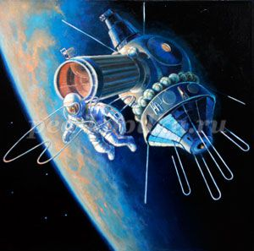

Практическая работа №1: «Далекий космос"

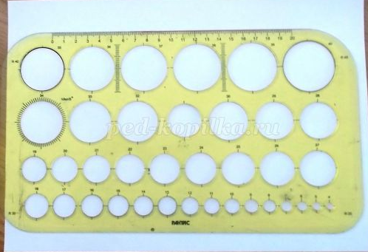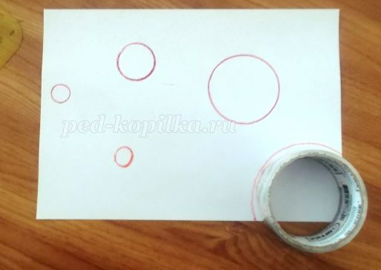
Для рисования космического пейзажа нам понадобятся трафареты окружностей различного диаметра. Можно пользоваться специальными линейками или различными «подручными средствами».
Рисуем восковыми мелками несколько планет, располагая их произвольно на плоскости листа. Можно применить прием наложения ближних планет на дольние, или изобразить одну из планет только частично.

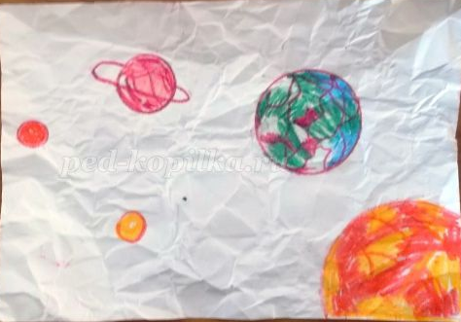
После создания космической композиции, сминаем лист бумаги, скручивая несколько раз, и аккуратно расправляем.
Раскрашиваем планеты. Чтобы планеты не стали похожими на бабушкины клубочки с нитками, очень аккуратно рисуем мелками, не выходим за края.
До того, как начать работать в цвете, вспоминаем, как выглядят из космоса леса, горы, пустыни и океаны, размышляем о том, могут ли все планеты выглядеть одинаково? Огненные и туманные, песчаные, газообразные и ледяные – они могут выглядеть совершенно фантастически. Придумываем сложные сочетания цветов.
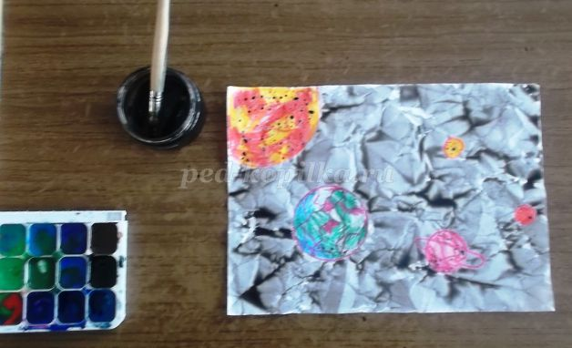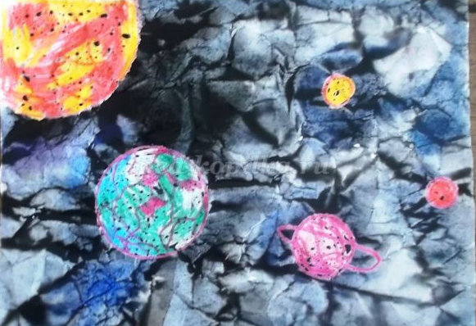
Черной акварелью покрываем весь лист. Краска, скапливаясь в трещинках, создает таинственную глубину космического пространства.

Практическая работа №2: «Выход в открытый космос»

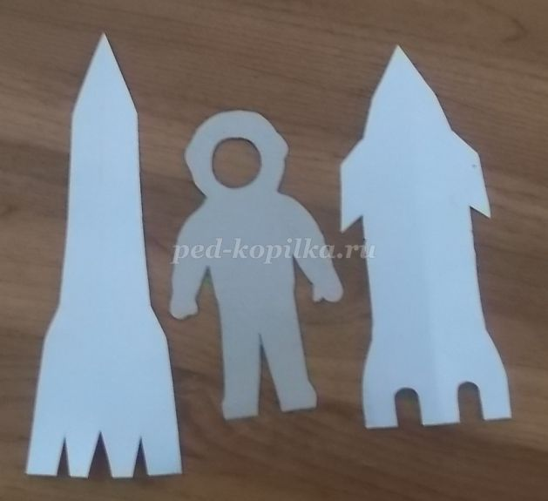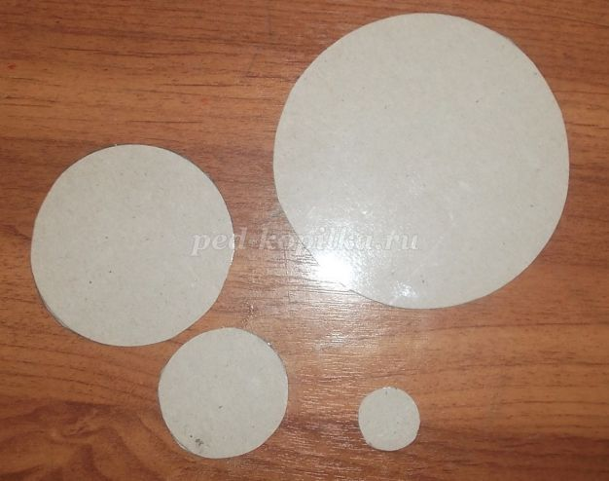

Для этой работы нам понадобится фигурка космонавта в скафандре, окружности различного диаметра и силуэт ракеты.

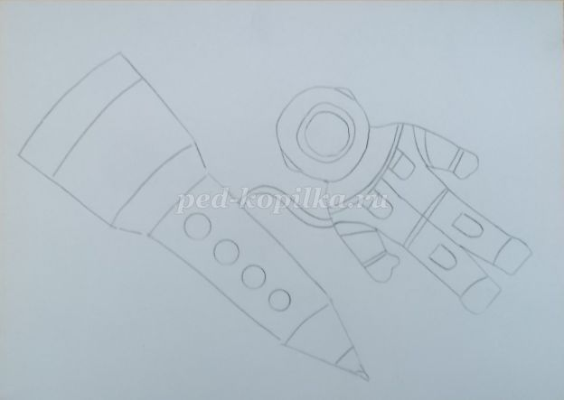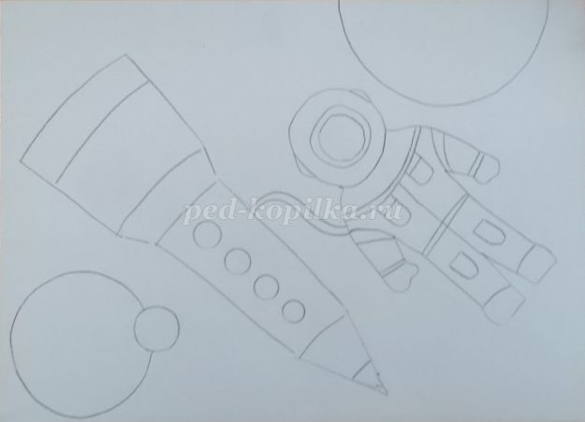

Все фигуры располагаем на листе в произвольном порядке. Начинаем с ракеты и космонавта. Затем добавляем планеты.
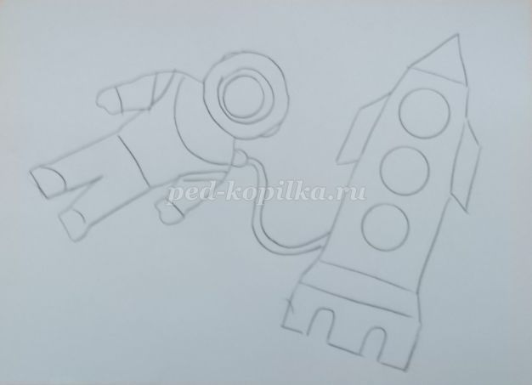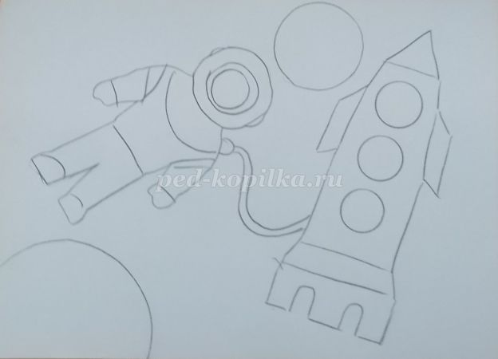

Внутри силуэтов разграничиваем плоскости. Добавляем на ракете иллюминаторы, скафандр делим на отдельные детали. Начинаем поэтапно раскрашивать ракету, космонавта и планеты. Для того, чтобы создать праздничную атмосферу, берем яркие, сочные, цвета.

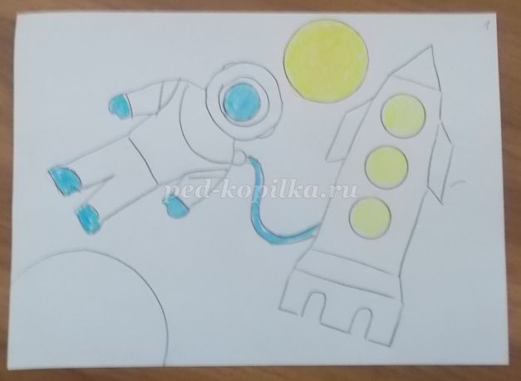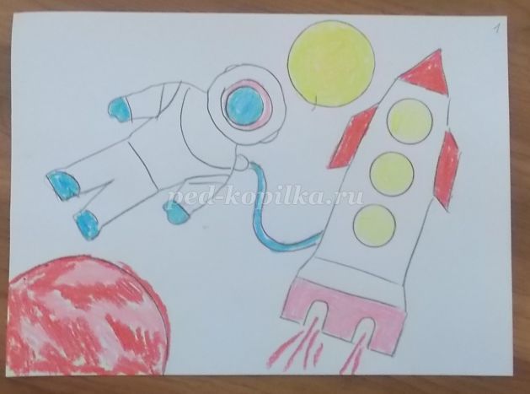

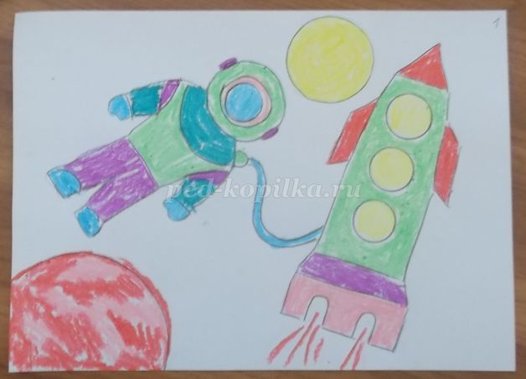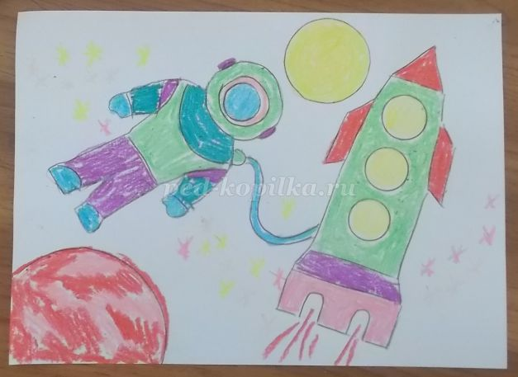
Добавляем звезды. Берем желтые и белые мелки. Размещаем их небольшими группами, в виде созвездий, или выстраиваем в линию, (как млечный путь). Каждая звездочка – это далекое – далекое солнце, вокруг которого могут вращаться планеты и на них может быть жизнь.
Берем кисть и черную краску (акварель или гуашь) и начинаем закрашивать всю работу. Сначала проводим линии вдоль края листа, затем работаем по всему листу.
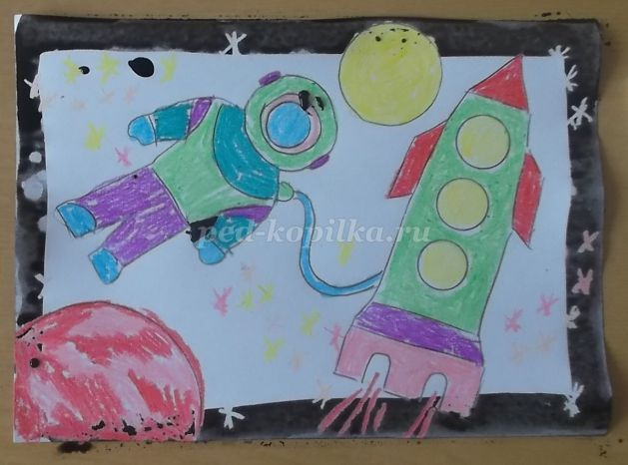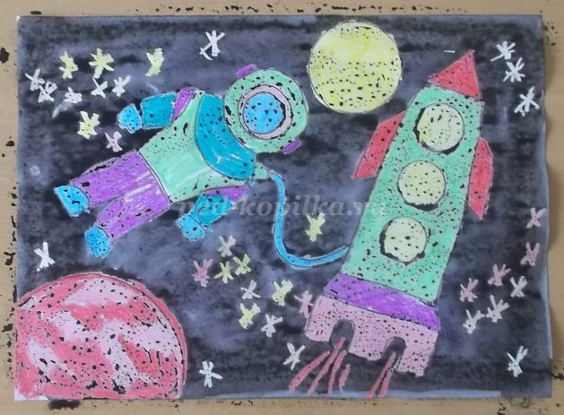

Пока краска не высохла, «солим» рисунок. В том месте, где упала крупинка соли, краска как бы собирается, и космос с помощью этого технического приема опять становится глубоким и таинственным.

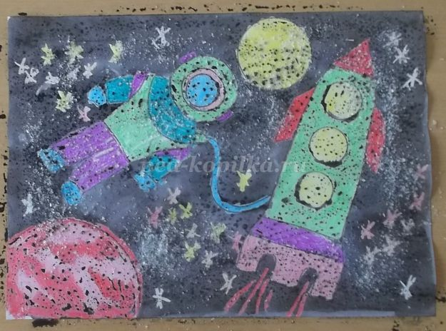

Летающие тарелки (НЛО) могут быть очень разнообразными. Включив фантазию, изображаем летательные аппараты инопланетян.

